Глава 1. Теоретическая часть

1. Введение
В условиях роста цен на продукты питания и увеличения числа торговых сетей пользователи сталкиваются с проблемой выбора наиболее выгодного места для покупок. Ежедневно тысячи людей тратят время на сравнение цен вручную, открывая сайты различных магазинов и пытаясь запомнить или записать стоимость нужных товаров.
Целью данного проекта является разработка веб-приложения Smart Basket — сервиса анализа и планирования продуктовых покупок, который позволяет автоматизировать сравнение цен корзины товаров по нескольким магазинам, предоставляет готовые наборы продуктов под разный бюджет и информирует пользователей об акциях магазинов.
Основные задачи
- Разработка backend-системы на Kotlin (Spring Boot) с REST API для управления товарами, магазинами, ценами, наборами, акциями и аналитики корзины
- Проектирование и реализация базы данных в PostgreSQL для хранения каталога товаров, магазинов, ценовой истории, готовых наборов продуктов, акций и привязки к городам
- Реализация двух стратегий сравнения: поиск лучшего магазина для всей корзины и оптимальная разбивка по магазинам для минимальной итоговой стоимости
- Реализация системы готовых наборов продуктов для разных категорий пользователей (студенты, семьи, премиум) с расчётом стоимости по магазинам
- Реализация системы акций магазинов с привязкой к категориям товаров, дням недели и временным интервалам
- Создание интерактивного frontend-интерфейса на React с категоризацией товаров, визуализацией результатов сравнения и историей цен
- Обеспечение функциональности выбора города для фильтрации магазинов по географическому расположению

2. Функциональные возможности ИС
Ниже представлен полный чек-лист функциональных возможностей информационной системы Smart Basket по всем пяти этапам разработки.
Этап 1. MVP — базовый функционал
- Просмотр каталога товаров с названием, категорией и единицей измерения
- Поиск товаров по названию
- Выбор города для фильтрации магазинов
- Сборка корзины: добавление товаров, указание количества, удаление
- Сравнение стоимости корзины по магазинам (стратегия «Один магазин»)
- Просмотр списка магазинов в выбранном городе
Этап 2. Аналитика
- Сравнение цены одного товара по всем магазинам города
- Просмотр истории изменения цены товара в конкретном магазине
- Визуализация истории цен в виде линейного графика (Recharts)
- Расчёт минимальной, максимальной и средней цены за период
Этап 3. Стратегии и новые функции
- Оптимальная стратегия сравнения: разбивка товаров по магазинам для минимальной суммы
- Расчёт экономии при оптимальной стратегии vs лучший одиночный магазин
- Готовые наборы продуктов: Студенческий, Семейный, Премиум, Здоровое питание, На месяц
- Расчёт стоимости набора по магазинам с определением лучшего магазина
- Сравнение всех наборов между собой по стоимости
- Добавление всех товаров набора в корзину одним кликом
- Акции магазинов с привязкой к категориям, дням недели и временным интервалам
- Фильтрация акций по магазину и режим «Активные сейчас»
- Бейджи акций на карточках магазинов
- Переработанная главная страница с табами категорий
- Группировка товаров по категориям с секциями и заголовками
Этап 4. Персонализация (план)
- Сохранённые корзины с возможностью пересчёта
- Любимые товары и магазины
- Повторный пересчёт сохранённых корзин
Этап 5. Продвинутая аналитика (план)
- Персональная аналитика расходов
- Уведомления о снижении цен
- Подбор более дешёвых аналогов товаров
- Недельное планирование закупок

3. Обзор литературы
Командой был проведён анализ ключевых источников по проектированию веб-приложений, REST API и пользовательских интерфейсов для сервисов сравнения цен.
1. Проектирование адаптивных интерфейсов (Каюков А.И., Галушка И.А., Коваленко Т.А.)
В статье рассмотрены методы создания адаптивных пользовательских интерфейсов, динамически подстраивающихся под разрешение экрана и характеристики устройства. Авторы сравнивают отзывчивый и адаптивный подходы к дизайну. Для реализации рекомендованы HTML, CSS, JavaScript и фреймворки Tailwind CSS и Bootstrap.
2. Кроссплатформенный интерфейс (Асадуллин Р.М., Копылов Я.К.)
Подчёркивается необходимость единого UX на всех устройствах. Рекомендации включают создание единой дизайн-системы компонентов, приоритет адаптивного дизайна для разных разрешений, упрощённую навигацию. Использование современных фреймворков (React) упрощает разработку.
3. Разработка UI для веб-приложений (Чудинов П.А.)
Ключевые этапы: создание дизайн-руководства (типографика, цветовая палитра), прототипирование макетов, итеративная разработка. Для интерактивности рекомендуются HTML, CSS (с переменными) и JavaScript (React).
4. Основные принципы построения и проектирования интерфейса API (Мельник А.А.)
Статья рассматривает принципы RESTful-архитектуры для построения API: использование HTTP-методов, корректных статусов ответов, версионирование API и документирование через OpenAPI/Swagger. Данные принципы были применены при проектировании API Smart Basket.
Проведённый анализ позволил сформировать комплексный подход к проектированию приложения. Архитектура API строится на RESTful-принципах с доменной декомпозицией. Пользовательский интерфейс, реализуемый на React, разработан на основе единой дизайн-системы с акцентом на адаптивность и удобство для визуализации результатов сравнения цен.

4. Методология
В ходе выполнения работы был выбран итеративный подход к проектированию и разработке, основанный на принципах User-Centered Design (UCD). Работа велась по этапам: анализ предметной области и целевой аудитории, формирование требований к интерфейсу и API, создание прототипов, реализация backend и frontend, а также тестирование.
На начальном этапе был проведён анализ существующих сервисов сравнения цен (Едадил, Сбермаркет, Яндекс Лавка), что позволило сформировать перечень ключевых функциональных требований: сборка корзины с выбором количества, сравнение стоимости по магазинам с учётом города, две стратегии оптимизации, готовые наборы продуктов, система акций, история цен и визуализация результатов.
Для реализации был выбран стек React (frontend) + Kotlin/Spring Boot (backend) + PostgreSQL (база данных). Данный выбор обусловлен тем, что команда имеет практический опыт работы с этими технологиями, а стек обеспечивает масштабируемость и расширяемость приложения.

5. Аналитика и проектирование

5.1 Блок-схема от лица ПО
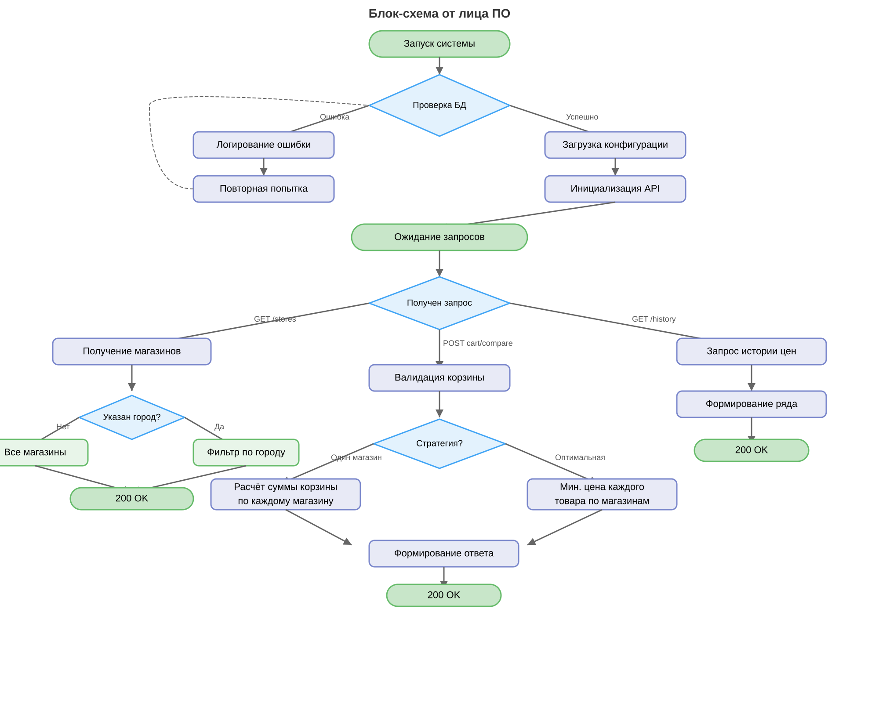
Рисунок 1. Блок-схема от лица ПО

5.2 Блок-схема от лица Пользователя
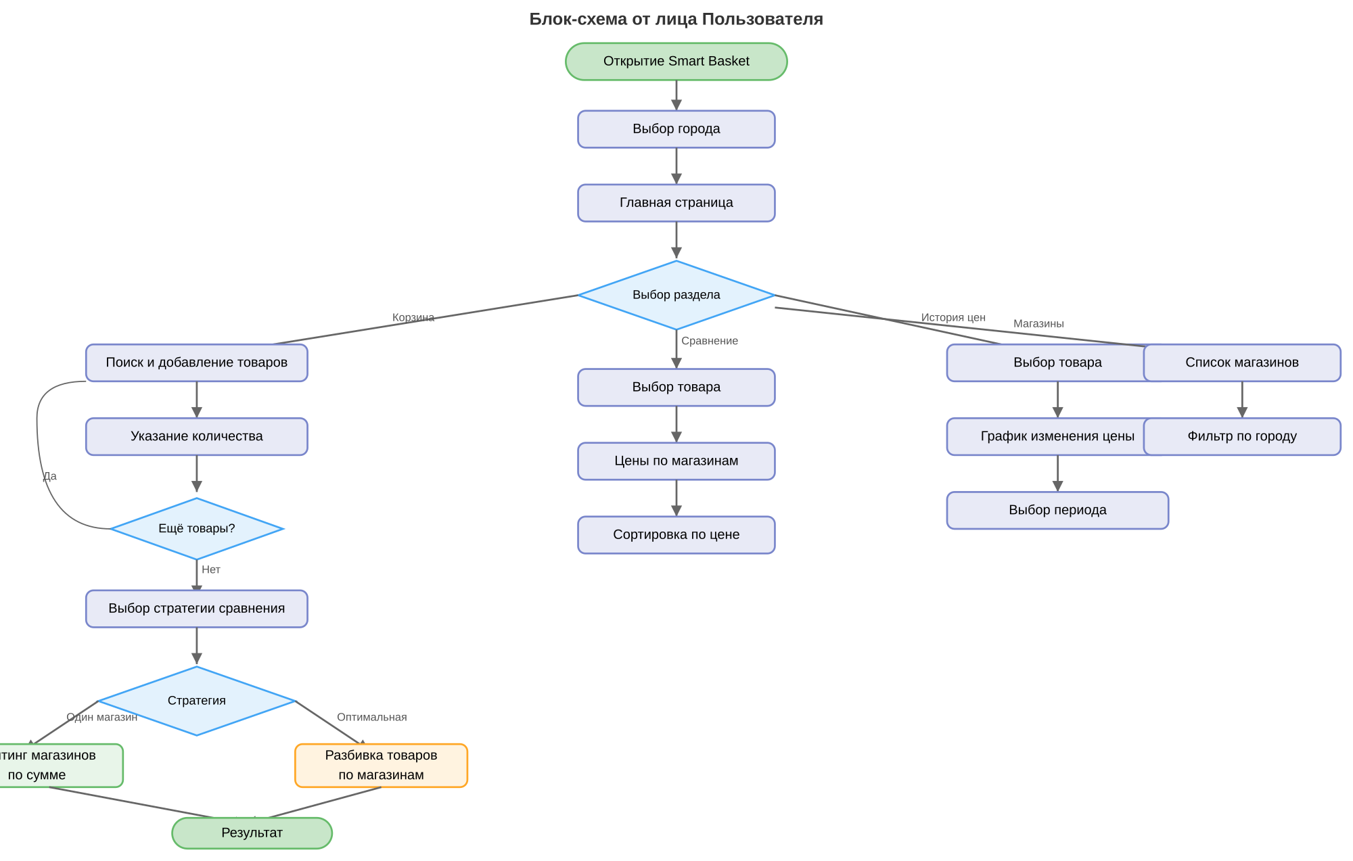
Рисунок 2. Блок-схема от лица Пользователя

5.3 Блок-схема от лица Администратора
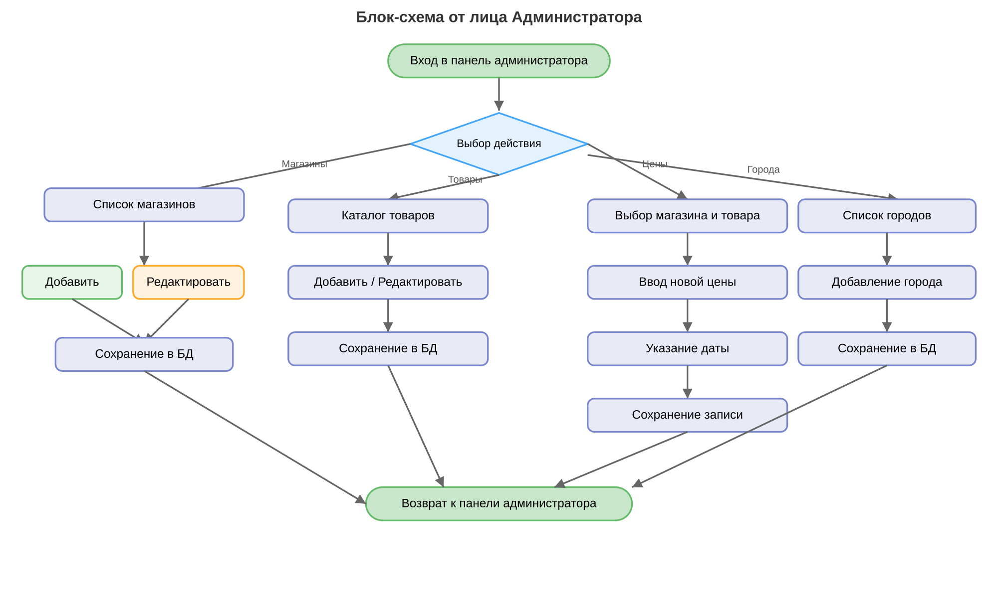
Рисунок 3. Блок-схема от лица Администратора

5.4 UseCase диаграмма
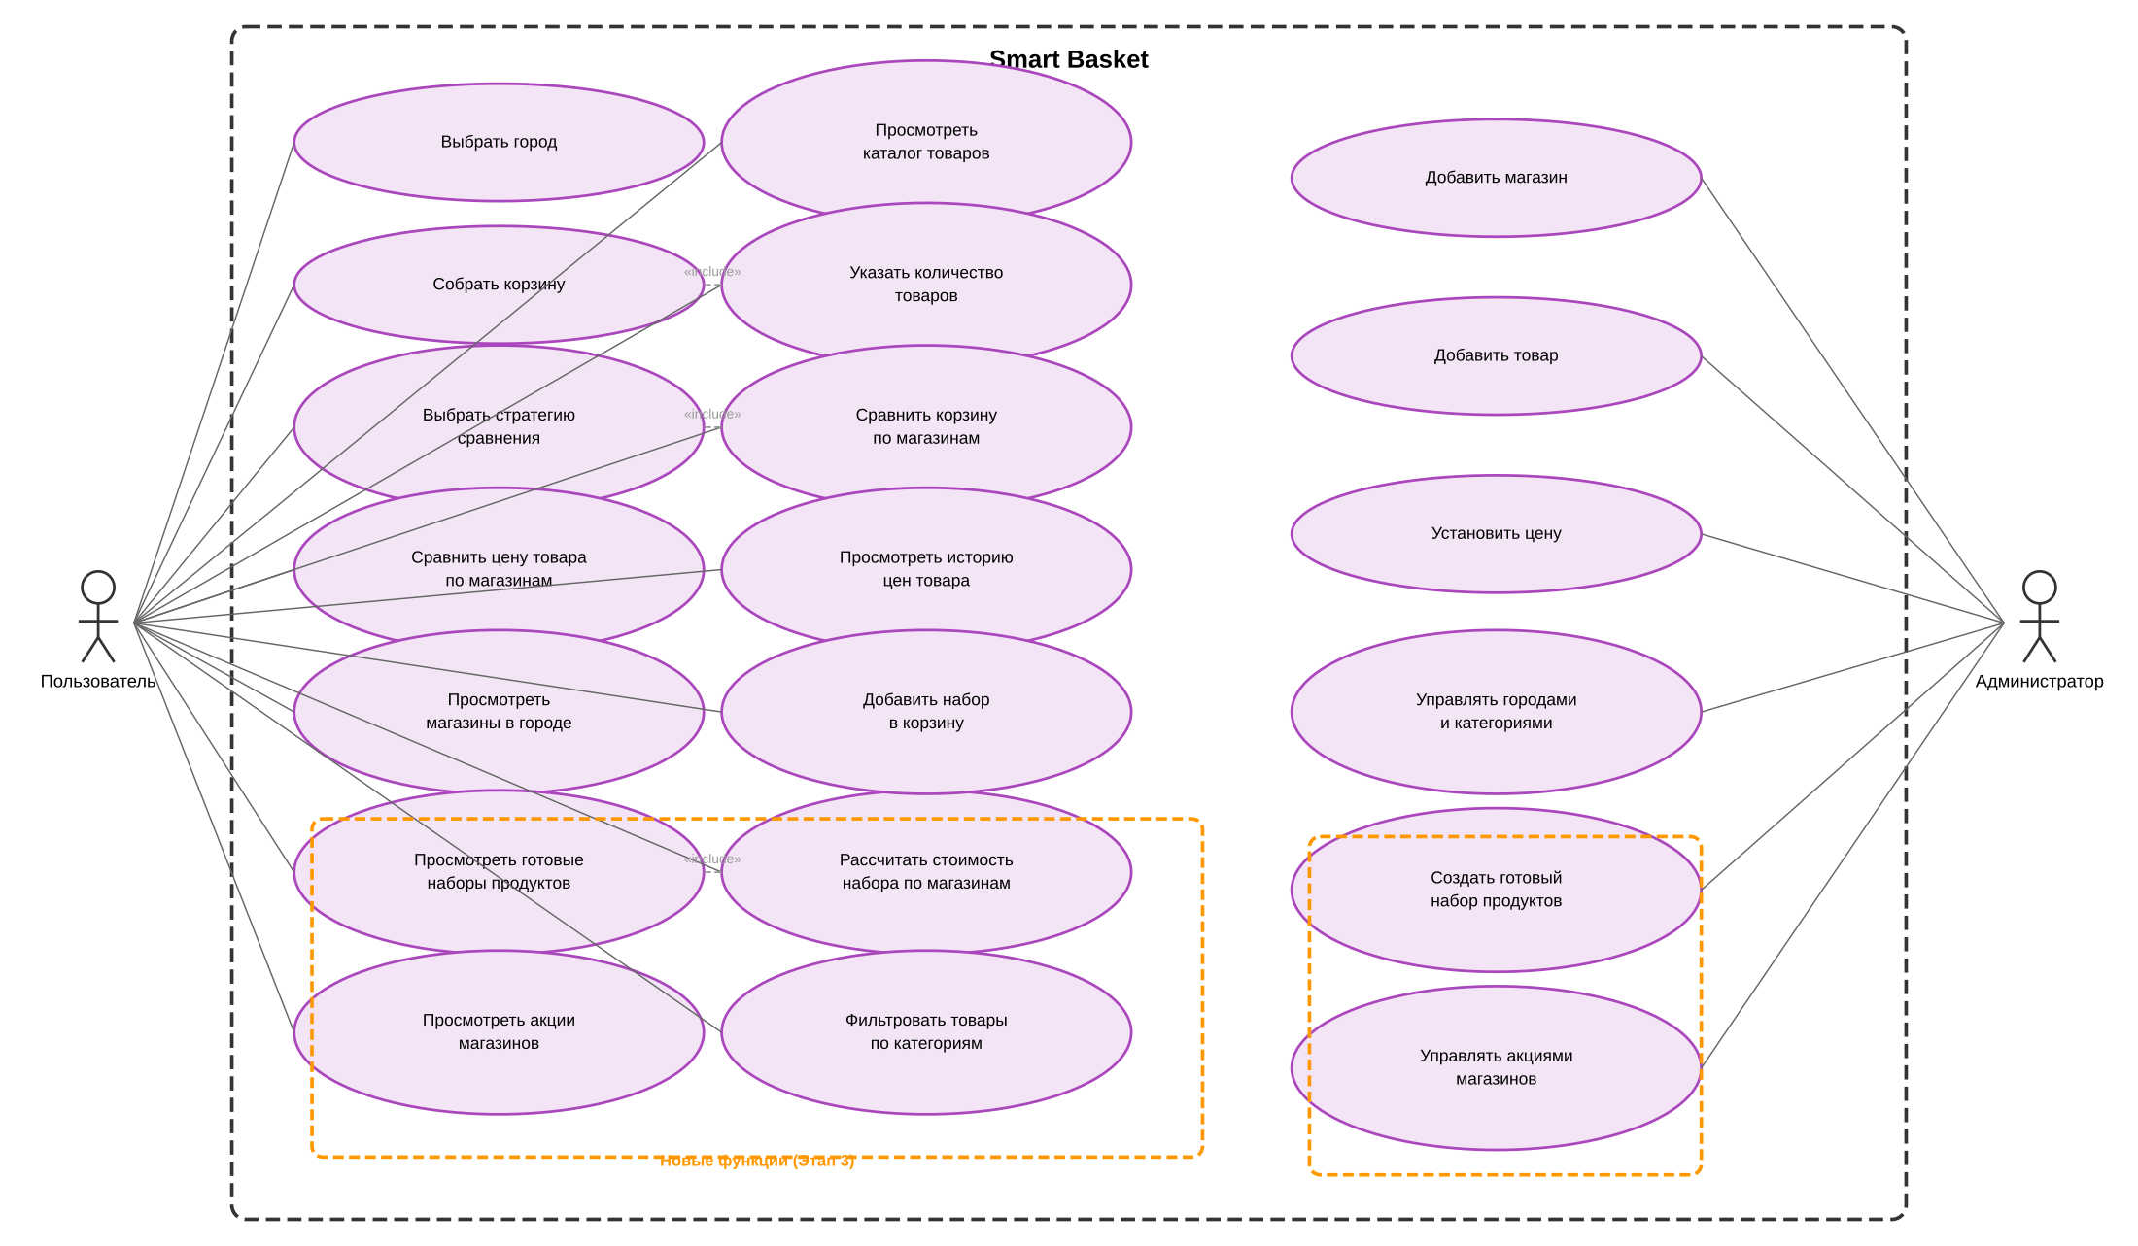
Рисунок 4. UseCase диаграмма
Обновлённая диаграмма UseCase включает новые функции третьего этапа разработки. Для Пользователя добавлены: просмотр готовых наборов продуктов, расчёт стоимости набора по магазинам, добавление набора в корзину, просмотр акций магазинов и фильтрация товаров по категориям. Для Администратора добавлены: создание наборов продуктов и управление акциями магазинов. Новые функции выделены оранжевой рамкой.

5.5 ERD диаграмма
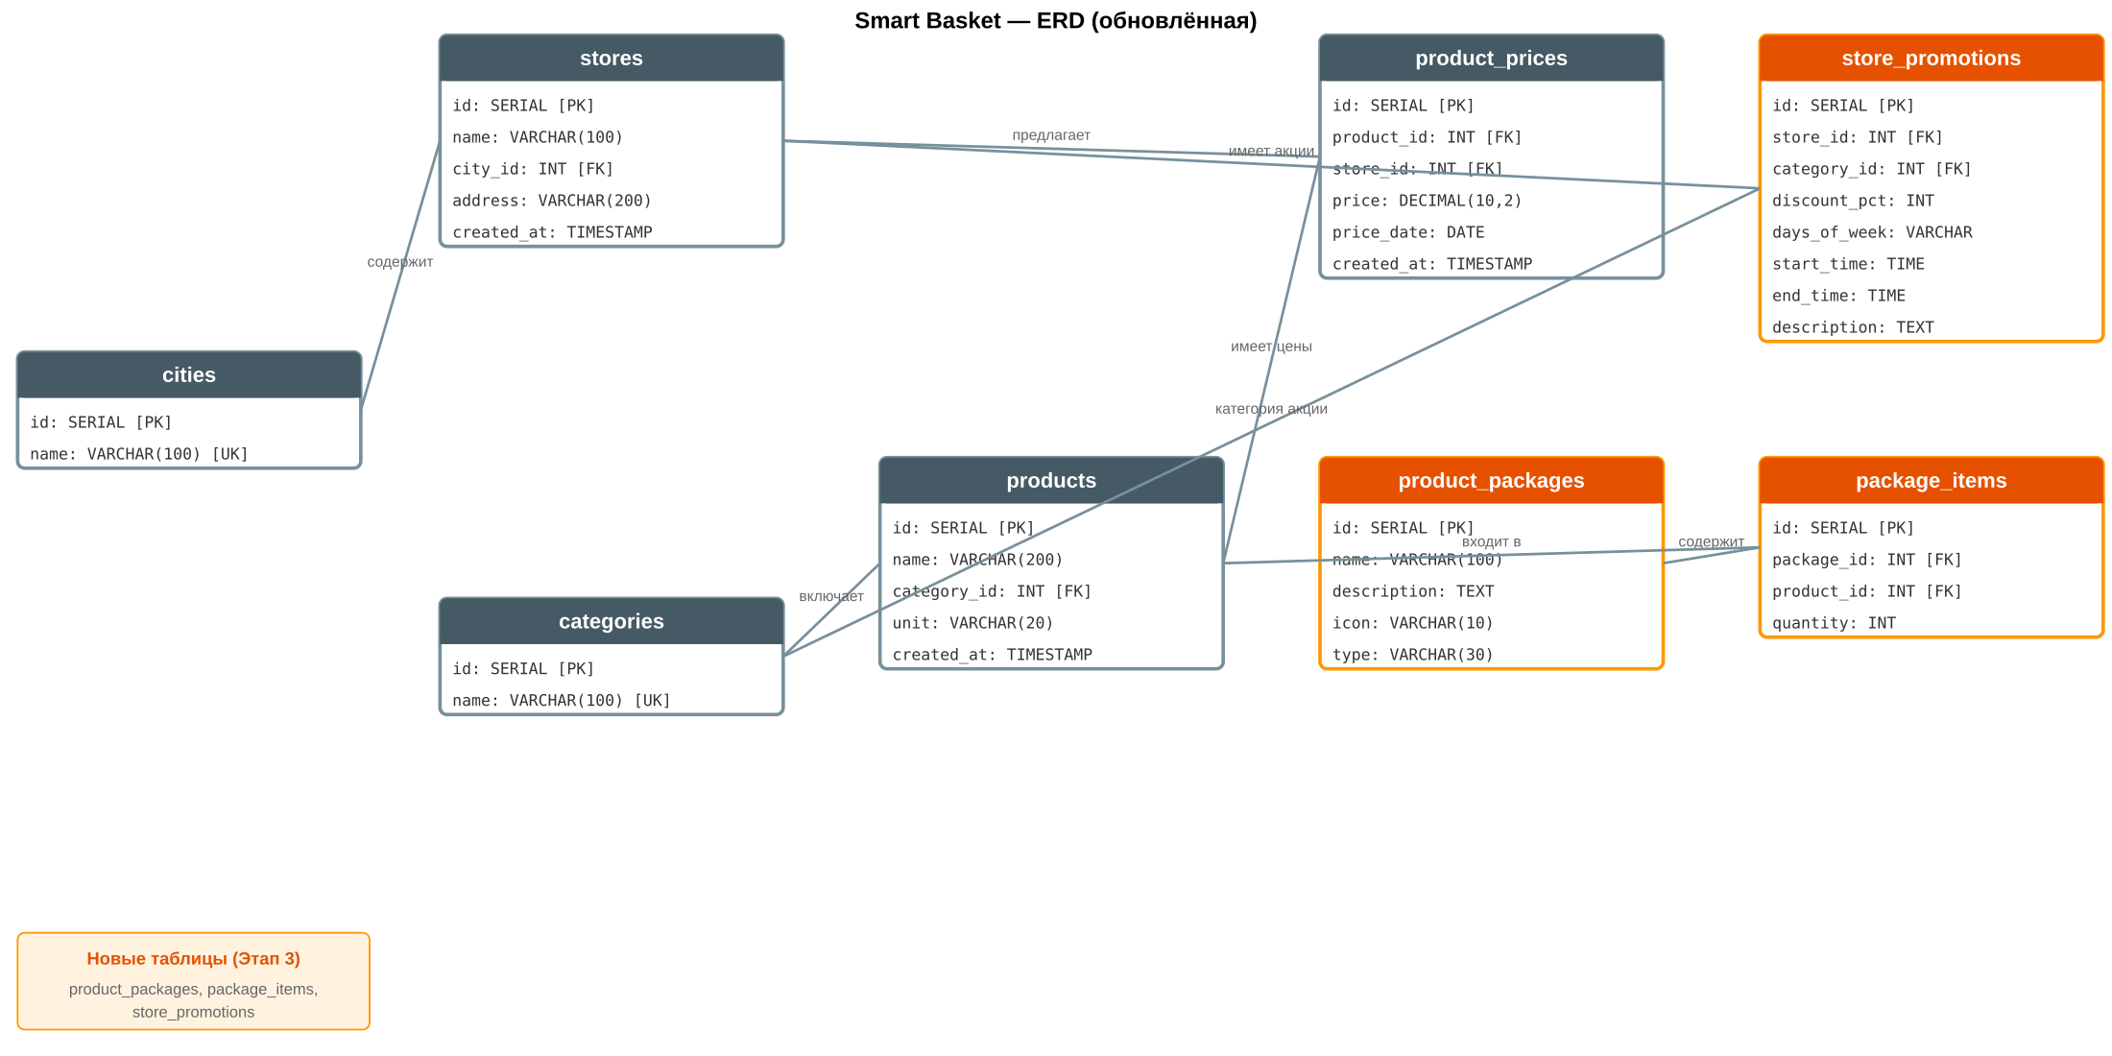
Рисунок 5. ERD диаграмма
Обновлённая ERD-диаграмма включает три новые таблицы, добавленные на этапе 3 (выделены оранжевым). Таблица product_packages хранит готовые наборы продуктов с названием, описанием, иконкой и типом. Таблица package_items связывает наборы с товарами, указывая количество каждого товара в наборе. Таблица store_promotions хранит акции магазинов с привязкой к категории товаров, процентом скидки, днями недели и временным интервалом действия.

5.6 UserStory диаграмма
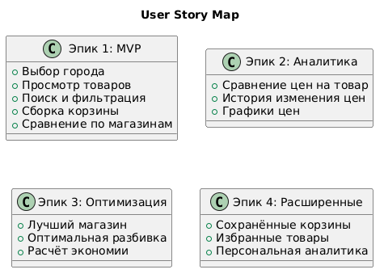
Рисунок 6. UserStory Map
Диаграмма пользовательских историй организует функциональные требования в четыре последовательных эпика, отражающих эволюцию продукта от MVP до расширенного функционала.

5.7 Диаграмма Классов
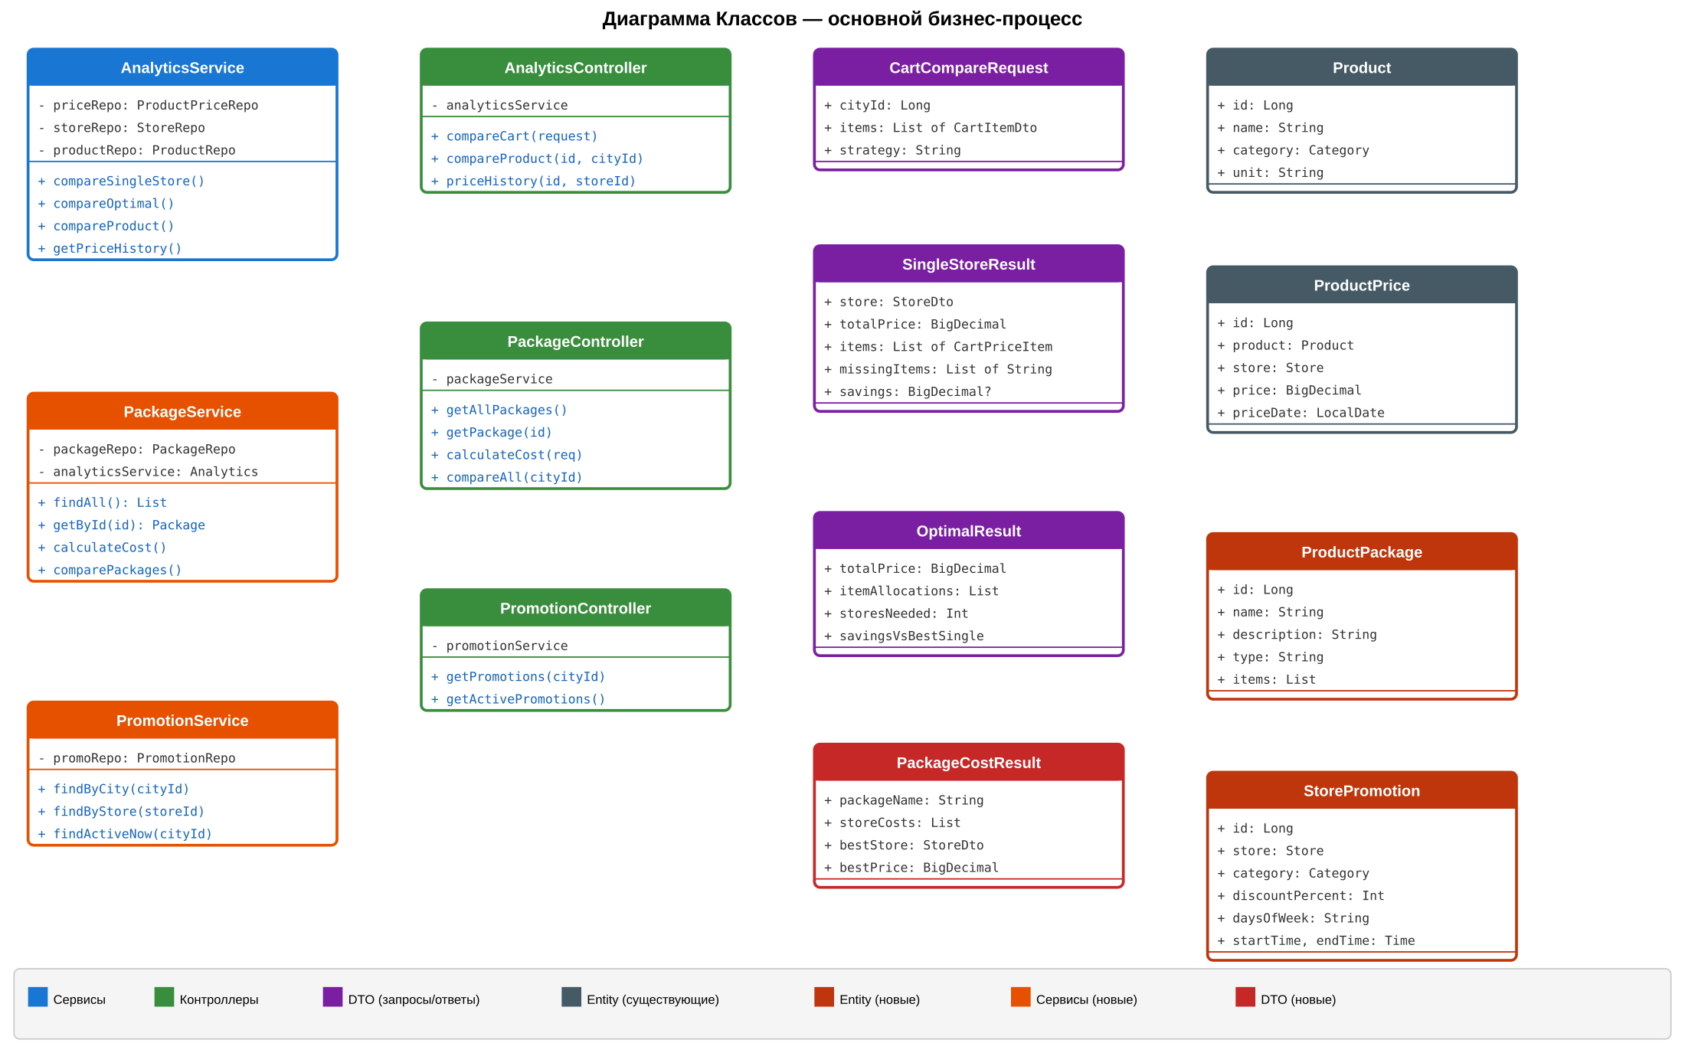
Рисунок 7. Диаграмма Классов основного бизнес-процесса
Диаграмма классов отражает архитектуру основного бизнес-процесса системы Smart Basket. Сервисный слой включает AnalyticsService (расчёт стратегий сравнения корзины), PackageService (управление наборами и расчёт их стоимости) и PromotionService (фильтрация акций). Каждый сервис имеет соответствующий контроллер (зелёный цвет), предоставляющий REST API эндпоинты. DTO-классы (фиолетовый) определяют формат запросов и ответов. Entity-классы (серый — существующие, красный — новые) представляют таблицы базы данных. Новые компоненты этапа 3 (PackageService, PromotionService, ProductPackage, StorePromotion, PackageCostResult) выделены отдельными цветами.

Глава 2. Практическая часть

1. Пользовательские тестовые сценарии
Аннотация теста
Название проекта | Smart Basket
Рабочая версия | 2.0
Имя тестирующего | Иванова В.
Дата(ы) теста | 05.04.2026

30 пользовательских тестовых сценариев: 15 по базовому функционалу (этапы 1-2) и 15 по новым функциям (этап 3).
Тестовый пример #1
Тестовый пример # | TC_UI_1
Приоритет тестирования | Низкий
Заголовок/название теста | Отображение главной страницы
Краткое изложение теста | Проверка корректного отображения главной страницы с категориями товаров
Этапы теста | 1. Открыть приложение по URL 2. Проверить наличие навигационной панели 3. Проверить отображение табов категорий 4. Проверить загрузку карточек товаров
Тестовые данные | URL: http://localhost:5173
Ожидаемый результат | Главная страница с навигацией, табами категорий и карточками товаров
Фактический результат | Соответствует ожидаемому
Статус | Зачёт
Предварительное условие | Backend запущен, БД заполнена тестовыми данными
Постусловие | Страница отображена, данные загружены
Примечания/комментарии | —

Тестовый пример #2
Тестовый пример # | TC_UI_2
Приоритет тестирования | Низкий
Заголовок/название теста | Отображение списка товаров
Краткое изложение теста | Проверка карточек товаров с названием, категорией и кнопкой добавления
Этапы теста | 1. Открыть главную страницу 2. Проверить карточки товаров 3. Проверить наличие кнопки "В корзину"
Тестовые данные | 25 тестовых товаров в БД
Ожидаемый результат | Карточки товаров с названием, категорией, единицей измерения и кнопкой
Фактический результат | Соответствует ожидаемому
Статус | Зачёт
Предварительное условие | Backend запущен, товары есть в БД
Постусловие | Товары отображены корректно
Примечания/комментарии | —

Тестовый пример #3
Тестовый пример # | TC_UI_3
Приоритет тестирования | Низкий
Заголовок/название теста | Навигация между разделами
Краткое изложение теста | Переключение между всеми разделами через меню
Этапы теста | 1. Нажать Каталог 2. Нажать Корзина 3. Нажать Наборы 4. Нажать Акции 5. Нажать Сравнение 6. Нажать История цен 7. Нажать Магазины
Тестовые данные | —
Ожидаемый результат | Каждый раздел открывается без ошибок
Фактический результат | Соответствует ожидаемому
Статус | Зачёт
Предварительное условие | Приложение загружено
Постусловие | Последний открытый раздел остаётся активным
Примечания/комментарии | Проверяется работа React Router

Тестовый пример #4
Тестовый пример # | TC_UI_4
Приоритет тестирования | Низкий
Заголовок/название теста | Выбор города
Краткое изложение теста | Проверка фильтрации данных при смене города
Этапы теста | 1. Открыть селектор города в навбаре 2. Выбрать "Санкт-Петербург" 3. Проверить обновление магазинов 4. Переключить на "Казань"
Тестовые данные | Москва, Санкт-Петербург, Казань
Ожидаемый результат | Магазины и акции фильтруются по выбранному городу
Фактический результат | Соответствует ожидаемому
Статус | Зачёт
Предварительное условие | Города и магазины есть в БД
Постусловие | Контекст города обновлён глобально
Примечания/комментарии | Город хранится в React Context

Тестовый пример #5
Тестовый пример # | TC_UI_5
Приоритет тестирования | Низкий
Заголовок/название теста | Адаптивность на мобильных
Краткое изложение теста | Проверка отображения при ширине 375px
Этапы теста | 1. Открыть DevTools 2. Установить ширину 375px 3. Проверить навигацию (бургер-меню) 4. Проверить таблицы и карточки
Тестовые данные | Ширина: 375px
Ожидаемый результат | Элементы адаптируются, нет горизонтального скролла
Фактический результат | Соответствует ожидаемому
Статус | Зачёт
Предварительное условие | Приложение загружено в браузере
Постусловие | —
Примечания/комментарии | Tailwind CSS обеспечивает адаптивность

Тестовый пример #6
Тестовый пример # | TC_UI_6
Приоритет тестирования | Низкий
Заголовок/название теста | Поиск товара
Краткое изложение теста | Проверка фильтрации товаров по введённому тексту
Этапы теста | 1. Перейти на главную 2. Ввести "молоко" в строку поиска 3. Проверить результаты
Тестовые данные | Запрос: "молоко"
Ожидаемый результат | Отображаются только товары, содержащие "молоко"
Фактический результат | Соответствует ожидаемому
Статус | Зачёт
Предварительное условие | Товары загружены на страницу
Постусловие | Фильтр активен до очистки поля
Примечания/комментарии | Поиск переключает на плоский режим отображения

Тестовый пример #7
Тестовый пример # | TC_UI_7
Приоритет тестирования | Низкий
Заголовок/название теста | Отображение истории цен
Краткое изложение теста | Проверка графика Recharts с историей цен
Этапы теста | 1. Перейти в раздел История цен 2. Выбрать товар из списка 3. Выбрать магазин 4. Проверить отображение графика
Тестовые данные | Товар с 7 записями цен
Ожидаемый результат | Линейный график с осями, точками, мин/макс/средняя
Фактический результат | Соответствует ожидаемому
Статус | Зачёт
Предварительное условие | Город выбран, в БД есть история цен
Постусловие | График отображён
Примечания/комментарии | Используется библиотека Recharts

Тестовый пример #8
Тестовый пример # | TC_UI_8
Приоритет тестирования | Низкий
Заголовок/название теста | Отображение списка магазинов
Краткое изложение теста | Проверка карточек магазинов с бейджами акций
Этапы теста | 1. Перейти в раздел Магазины 2. Проверить карточки магазинов 3. Проверить бейджи акций
Тестовые данные | 3-4 магазина в выбранном городе
Ожидаемый результат | Магазины с названием, адресом и бейджами акций
Фактический результат | Соответствует ожидаемому
Статус | Зачёт
Предварительное условие | Город выбран
Постусловие | —
Примечания/комментарии | Бейджи акций — новая функция этапа 3

Тестовый пример #9
Тестовый пример # | TC_UI_9
Приоритет тестирования | Низкий
Заголовок/название теста | Пустое состояние корзины
Краткое изложение теста | Проверка placeholder при пустой корзине
Этапы теста | 1. Перейти в раздел Корзина 2. Убедиться что корзина пуста 3. Проверить сообщение
Тестовые данные | —
Ожидаемый результат | Сообщение "Корзина пуста" с иконкой и кнопкой
Фактический результат | Соответствует ожидаемому
Статус | Зачёт
Предварительное условие | Корзина не содержит товаров
Постусловие | —
Примечания/комментарии | Компонент EmptyState

Тестовый пример #10
Тестовый пример # | TC_UI_10
Приоритет тестирования | Низкий
Заголовок/название теста | Переключение стратегии
Краткое изложение теста | Проверка смены стратегии сравнения и обновления результатов
Этапы теста | 1. Добавить 3+ товара в корзину 2. Нажать "Сравнить" 3. Переключить на "Оптимальная" 4. Проверить обновление
Тестовые данные | Корзина с 3+ товарами
Ожидаемый результат | Результаты меняются при переключении стратегии
Фактический результат | Соответствует ожидаемому
Статус | Зачёт
Предварительное условие | Корзина заполнена, город выбран
Постусловие | Выбранная стратегия сохранена в состоянии
Примечания/комментарии | —

Тестовый пример #11
Тестовый пример # | TC_FUNC_1
Приоритет тестирования | Средний
Заголовок/название теста | Добавление товара в корзину
Краткое изложение теста | Проверка корректного добавления товара с количеством
Этапы теста | 1. На главной нажать "В корзину" у товара 2. Указать количество 3 3. Подтвердить 4. Перейти в Корзину 5. Проверить наличие товара
Тестовые данные | Товар: Молоко 1л, Кол-во: 3
Ожидаемый результат | Товар в корзине с количеством 3
Фактический результат | Соответствует ожидаемому
Статус | Зачёт
Предварительное условие | Товары загружены на главной
Постусловие | Корзина содержит 1 позицию
Примечания/комментарии | Корзина хранится в React Context

Тестовый пример #12
Тестовый пример # | TC_FUNC_2
Приоритет тестирования | Средний
Заголовок/название теста | Сравнение корзины (один магазин)
Краткое изложение теста | Проверка расчёта стоимости корзины по каждому магазину
Этапы теста | 1. Добавить Молоко 2шт, Хлеб 1шт, Масло 1шт 2. Выбрать стратегию "Один магазин" 3. Нажать "Сравнить" 4. Проверить результаты
Тестовые данные | Молоко 2шт, Хлеб 1шт, Масло 1шт; город: Москва
Ожидаемый результат | Карточки магазинов отсортированы по цене, лучший выделен зелёным
Фактический результат | Соответствует ожидаемому
Статус | Зачёт
Предварительное условие | Товары добавлены, город Москва
Постусловие | Результаты отображены
Примечания/комментарии | —

Тестовый пример #13
Тестовый пример # | TC_FUNC_3
Приоритет тестирования | Средний
Заголовок/название теста | Оптимальная стратегия
Краткое изложение теста | Проверка расчёта оптимальной разбивки по магазинам
Этапы теста | 1. Собрать корзину из 5 товаров 2. Выбрать "Оптимальная" 3. Нажать "Сравнить" 4. Проверить распределение
Тестовые данные | Корзина 5 товаров; Москва
Ожидаемый результат | Таблица: товар-магазин-цена, экономия vs лучший одиночный
Фактический результат | Соответствует ожидаемому
Статус | Зачёт
Предварительное условие | Корзина с 5 товарами, город выбран
Постусловие | Результаты оптимизации показаны
Примечания/комментарии | savingsVsBestSingle показывает разницу

Тестовый пример #14
Тестовый пример # | TC_API_1
Приоритет тестирования | Высокий
Заголовок/название теста | API: сравнение корзины
Краткое изложение теста | Проверка POST /api/v1/analytics/cart/compare
Этапы теста | 1. Отправить POST с валидной корзиной 2. Проверить HTTP 200 3. Проверить структуру JSON ответа
Тестовые данные | JSON: {cityId:1, items:[{productId:1, quantity:2}], strategy:"single_store"}
Ожидаемый результат | 200 OK, массив SingleStoreResult с ценами
Фактический результат | Соответствует ожидаемому
Статус | Зачёт
Предварительное условие | Backend запущен, данные в БД
Постусловие | —
Примечания/комментарии | Тестировалось через Swagger UI

Тестовый пример #15
Тестовый пример # | TC_API_2
Приоритет тестирования | Высокий
Заголовок/название теста | API: валидация корзины
Краткое изложение теста | Проверка обработки невалидных данных
Этапы теста | 1. Отправить пустую корзину {items:[]} 2. Отправить quantity: -1 3. Проверить коды ошибок
Тестовые данные | JSON: {cityId:1, items:[], strategy:"single_store"}
Ожидаемый результат | 400 Bad Request с описанием ошибки валидации
Фактический результат | Соответствует ожидаемому
Статус | Зачёт
Предварительное условие | Backend запущен
Постусловие | —
Примечания/комментарии | @Valid + @NotEmpty + @Min(1)

Тестовый пример #16
Тестовый пример # | TC_PKG_1
Приоритет тестирования | Средний
Заголовок/название теста | Отображение наборов продуктов
Краткое изложение теста | Проверка страницы готовых наборов
Этапы теста | 1. Перейти в раздел Наборы 2. Проверить карточки наборов 3. Проверить бейджи типов
Тестовые данные | 5 наборов: Студенческий, Семейный, Премиум, Здоровье, На месяц
Ожидаемый результат | Карточки с иконками, названиями, описаниями и бейджами типа
Фактический результат | Соответствует ожидаемому
Статус | Зачёт
Предварительное условие | Наборы заполнены в DataInitializer
Постусловие | —
Примечания/комментарии | Новая функция этапа 3

Тестовый пример #17
Тестовый пример # | TC_PKG_2
Приоритет тестирования | Средний
Заголовок/название теста | Детали набора
Краткое изложение теста | Просмотр состава набора и списка товаров
Этапы теста | 1. Открыть набор "Студенческий" 2. Проверить список товаров 3. Проверить количество каждого товара
Тестовые данные | Набор "Студенческий" с 5-8 товарами
Ожидаемый результат | Список товаров набора с количеством и единицами измерения
Фактический результат | Соответствует ожидаемому
Статус | Зачёт
Предварительное условие | Наборы загружены
Постусловие | —
Примечания/комментарии | —

Тестовый пример #18
Тестовый пример # | TC_PKG_3
Приоритет тестирования | Высокий
Заголовок/название теста | Расчёт стоимости набора
Краткое изложение теста | Проверка расчёта стоимости набора по магазинам города
Этапы теста | 1. Открыть набор "Семейный" 2. Нажать "Рассчитать стоимость" 3. Проверить цены по магазинам 4. Проверить выделение лучшего
Тестовые данные | Набор "Семейный"; город: Москва
Ожидаемый результат | Список магазинов с ценами набора, лучший выделен
Фактический результат | Соответствует ожидаемому
Статус | Зачёт
Предварительное условие | Город выбран, набор содержит товары с ценами
Постусловие | —
Примечания/комментарии | Делегирует расчёт в AnalyticsService

Тестовый пример #19
Тестовый пример # | TC_PKG_4
Приоритет тестирования | Средний
Заголовок/название теста | Добавление набора в корзину
Краткое изложение теста | Проверка добавления всех товаров набора в корзину одним кликом
Этапы теста | 1. Открыть набор 2. Нажать "Добавить в корзину" 3. Перейти в Корзину 4. Проверить наличие всех товаров набора
Тестовые данные | Набор с 6 товарами
Ожидаемый результат | Все 6 товаров набора в корзине с правильными количествами
Фактический результат | Соответствует ожидаемому
Статус | Зачёт
Предварительное условие | Корзина пуста или содержит товары
Постусловие | Корзина содержит товары набора
Примечания/комментарии | При повторном добавлении количество суммируется

Тестовый пример #20
Тестовый пример # | TC_PKG_5
Приоритет тестирования | Средний
Заголовок/название теста | Сравнение всех наборов
Краткое изложение теста | Проверка side-by-side сравнения наборов по стоимости
Этапы теста | 1. На странице Наборы нажать "Сравнить все" 2. Проверить таблицу сравнения 3. Проверить сортировку по цене
Тестовые данные | 5 наборов; город: Москва
Ожидаемый результат | Таблица наборов с ценами в лучшем магазине
Фактический результат | Соответствует ожидаемому
Статус | Зачёт
Предварительное условие | Город выбран
Постусловие | —
Примечания/комментарии | Вызывает /packages/compare?cityId=

Тестовый пример #21
Тестовый пример # | TC_PROMO_1
Приоритет тестирования | Низкий
Заголовок/название теста | Отображение акций
Краткое изложение теста | Проверка страницы акций магазинов
Этапы теста | 1. Перейти в раздел Акции 2. Проверить карточки акций 3. Проверить бейджи скидок
Тестовые данные | 10 акций в тестовых данных
Ожидаемый результат | Карточки акций с магазином, скидкой, категорией, днями и временем
Фактический результат | Соответствует ожидаемому
Статус | Зачёт
Предварительное условие | Город выбран
Постусловие | —
Примечания/комментарии | Новая функция этапа 3

Тестовый пример #22
Тестовый пример # | TC_PROMO_2
Приоритет тестирования | Средний
Заголовок/название теста | Фильтр акций по магазину
Краткое изложение теста | Проверка фильтрации акций при выборе конкретного магазина
Этапы теста | 1. На странице Акции выбрать магазин из dropdown 2. Проверить обновление списка 3. Выбрать "Все магазины"
Тестовые данные | Магазин: Пятёрочка (Москва)
Ожидаемый результат | Только акции выбранного магазина; при "Все" — все акции города
Фактический результат | Соответствует ожидаемому
Статус | Зачёт
Предварительное условие | Город выбран, акции в БД
Постусловие | —
Примечания/комментарии | —

Тестовый пример #23
Тестовый пример # | TC_PROMO_3
Приоритет тестирования | Средний
Заголовок/название теста | Активные акции сейчас
Краткое изложение теста | Проверка фильтра "Активные сейчас" по дню недели и времени
Этапы теста | 1. Нажать кнопку "Активные сейчас" 2. Проверить что показываются только актуальные акции 3. Отключить фильтр
Тестовые данные | Текущие день и время
Ожидаемый результат | Только акции, действующие в текущий день и час
Фактический результат | Соответствует ожидаемому
Статус | Зачёт
Предварительное условие | Акции с ограничениями по дням/времени в БД
Постусловие | —
Примечания/комментарии | Серверная фильтрация по текущему времени

Тестовый пример #24
Тестовый пример # | TC_CAT_1
Приоритет тестирования | Низкий
Заголовок/название теста | Фильтрация по категориям
Краткое изложение теста | Проверка табов категорий на главной странице
Этапы теста | 1. На главной нажать таб "Молочные" 2. Проверить что показаны только молочные товары 3. Нажать "Все" 4. Проверить что показаны все товары
Тестовые данные | 6 категорий: Молочные, Хлебобулочные, Мясные, Овощи, Напитки, Бакалея
Ожидаемый результат | При выборе категории показаны только её товары
Фактический результат | Соответствует ожидаемому
Статус | Зачёт
Предварительное условие | Товары загружены
Постусловие | —
Примечания/комментарии | Переработанная главная страница этапа 3

Тестовый пример #25
Тестовый пример # | TC_CAT_2
Приоритет тестирования | Низкий
Заголовок/название теста | Группировка товаров по категориям
Краткое изложение теста | Проверка секций с заголовками категорий в режиме "Все"
Этапы теста | 1. На главной выбрать таб "Все" 2. Проверить наличие секций с заголовками категорий 3. Проверить что товары сгруппированы
Тестовые данные | 25 товаров в 6 категориях
Ожидаемый результат | Товары разделены на секции по категориям с заголовками
Фактический результат | Соответствует ожидаемому
Статус | Зачёт
Предварительное условие | Используется endpoint /products/grouped
Постусловие | —
Примечания/комментарии | —

Тестовый пример #26
Тестовый пример # | TC_PROMO_4
Приоритет тестирования | Низкий
Заголовок/название теста | Бейджи акций на странице магазинов
Краткое изложение теста | Проверка отображения промо-бейджей на карточках магазинов
Этапы теста | 1. Перейти в раздел Магазины 2. Найти магазин с акциями 3. Проверить наличие бейджей
Тестовые данные | Магазин с 1-2 активными акциями
Ожидаемый результат | Бейджи с процентом скидки и категорией на карточке магазина
Фактический результат | Соответствует ожидаемому
Статус | Зачёт
Предварительное условие | Город выбран, акции в БД
Постусловие | —
Примечания/комментарии | —

Тестовый пример #27
Тестовый пример # | TC_FUNC_1
Приоритет тестирования | Средний
Заголовок/название теста | Добавление товара в корзину
Краткое изложение теста | Проверка корректного добавления товара с количеством
Этапы теста | 1. На главной нажать "В корзину" у товара 2. Указать количество 3 3. Подтвердить 4. Перейти в Корзину 5. Проверить наличие товара
Тестовые данные | Товар: Молоко 1л, Кол-во: 3
Ожидаемый результат | Товар в корзине с количеством 3
Фактический результат | Соответствует ожидаемому
Статус | Зачёт
Предварительное условие | Товары загружены на главной
Постусловие | Корзина содержит 1 позицию
Примечания/комментарии | Корзина хранится в React Context
Тестовый пример #28
Тестовый пример # | TC_API_3
Приоритет тестирования | Высокий
Заголовок/название теста | API: получение наборов
Краткое изложение теста | Проверка GET /api/v1/packages
Этапы теста | 1. Отправить GET /api/v1/packages 2. Проверить HTTP 200 3. Проверить структуру JSON
Тестовые данные | —
Ожидаемый результат | 200 OK, массив PackageDto с items
Фактический результат | Соответствует ожидаемому
Статус | Зачёт
Предварительное условие | Backend запущен, наборы в БД
Постусловие | —
Примечания/комментарии | —

Тестовый пример #29
Тестовый пример # | TC_API_4
Приоритет тестирования | Высокий
Заголовок/название теста | API: стоимость набора
Краткое изложение теста | Проверка GET /api/v1/packages/{id}/cost?cityId=
Этапы теста | 1. Отправить GET /api/v1/packages/1/cost?cityId=1 2. Проверить HTTP 200 3. Проверить bestStore и bestPrice
Тестовые данные | Package ID: 1, City ID: 1
Ожидаемый результат | 200 OK, PackageCostResult с bestStore и bestPrice
Фактический результат | Соответствует ожидаемому
Статус | Зачёт
Предварительное условие | Набор и город существуют в БД
Постусловие | —
Примечания/комментарии | —

Тестовый пример #30
Тестовый пример # | TC_API_5
Приоритет тестирования | Высокий
Заголовок/название теста | API: акции магазинов
Краткое изложение теста | Проверка GET /api/v1/promotions?cityId=
Этапы теста | 1. Отправить GET /api/v1/promotions?cityId=1 2. Проверить HTTP 200 3. Проверить поля discount, days, time
Тестовые данные | City ID: 1 (Москва)
Ожидаемый результат | 200 OK, массив PromotionDto с полями скидки и времени
Фактический результат | Соответствует ожидаемому
Статус | Зачёт
Предварительное условие | Backend запущен, акции в БД
Постусловие | —
Примечания/комментарии | —

2. Таблица маршрутизации API (List of all API actions)
Базовый URL: /api/v1
Аутентификация: отсутствует (read-only аналитический сервис)

Path | Method | Auth | Request body | Success response | 400 errors | Description
/api/v1/cities | GET | None | — | [{id, name}] | — | Список городов
/api/v1/stores?cityId= | GET | None | — | [{id, name, cityName, address}] | — | Магазины (фильтр по городу)
/api/v1/categories | GET | None | — | [{id, name}] | — | Список категорий
/api/v1/products?search=&categoryId= | GET | None | — | [{id, name, categoryName, unit}] | — | Поиск товаров
/api/v1/products/grouped | GET | None | — | [{category, products:[...]}] | — | Товары по категориям
/api/v1/prices/history?productId=&storeId= | GET | None | — | [{date, price}] | productId required | История цен
/api/v1/analytics/cart/compare | POST | None | {cityId, items:[{productId, quantity}], strategy} | SingleStoreResult[] или OptimalResult | Empty items, invalid quantity | Сравнение корзины
/api/v1/analytics/products/{id}/compare?cityId= | GET | None | — | [{store, price, priceDate}] | Product not found | Цена товара по магазинам
/api/v1/analytics/products/{id}/history?storeId= | GET | None | — | [{date, price}] | Product not found | История цены товара
/api/v1/packages | GET | None | — | [{id, name, description, icon, type, items}] | — | Готовые наборы
/api/v1/packages/{id} | GET | None | — | {id, name, description, icon, type, items} | Package not found | Набор по ID
/api/v1/packages/{id}/cost?cityId= | GET | None | — | {packageName, storeCosts, bestStore, bestPrice} | Package/City not found | Стоимость набора
/api/v1/packages/compare?cityId= | GET | None | — | [PackageCostResult] | City not found | Сравнение всех наборов
/api/v1/promotions?cityId=&storeId= | GET | None | — | [{id, storeName, category, discount, days, time, description}] | — | Акции магазинов
/api/v1/promotions/active?cityId= | GET | None | — | [PromotionDto] | — | Активные акции сейчас

3. Проектирование базы данных и API
Базовый URL: /api/v1
Эндпоинты (базовые):
- GET /cities — получить список городов
- GET /stores?cityId= — получить магазины (фильтр по городу)
- GET /categories — получить категории
- GET /products?search=&categoryId= — поиск товаров
- GET /products/grouped — товары, сгруппированные по категориям
- GET /prices/history?productId=&storeId= — история цен
- POST /analytics/cart/compare — сравнение корзины (body: items, strategy, cityId)
- GET /analytics/products/{id}/compare?cityId= — цена товара по магазинам
- GET /analytics/products/{id}/history?storeId= — история цены товара
Эндпоинты (новые — этап 3):
- GET /packages — список готовых наборов
- GET /packages/{id} — набор по ID
- GET /packages/{id}/cost?cityId= — стоимость набора по магазинам
- GET /packages/compare?cityId= — сравнение всех наборов
- GET /promotions?cityId=&storeId= — акции магазинов
- GET /promotions/active?cityId= — активные акции сейчас

4. Инструкция пользователя
- Выбор города — В верхней части приложения расположен селектор города. При выборе города обновляется список магазинов, акций и результатов сравнения. Все операции выполняются в контексте выбранного города.
- Каталог товаров — На главной странице товары отображаются по категориям с табами (Все, Молочные, Хлебобулочные и т.д.). При поиске по названию табы переключаются на плоский режим отображения.
- Сборка корзины — В разделе «Корзина» пользователь добавляет товары из каталога, указывает количество. Доступны кнопки +/- для изменения количества и кнопка удаления.
- Стратегия «Один магазин» — Система рассчитывает полную стоимость корзины в каждом магазине и ранжирует их по цене. Лучший магазин выделен зелёным. Отмечаются отсутствующие товары.
- Стратегия «Оптимальная» — Для каждого товара находится магазин с минимальной ценой. Показывается распределение покупок по магазинам и экономия по сравнению с лучшим одиночным магазином.
- Готовые наборы продуктов — В разделе «Наборы» доступны 5 готовых пакетов: Студенческий, Семейный, Премиум, Здоровое питание, На месяц. Для каждого набора можно рассчитать стоимость по магазинам, добавить все товары в корзину или сравнить наборы между собой.
- Акции магазинов — В разделе «Акции» отображаются скидки с привязкой к категориям товаров, дням недели и временным интервалам. Доступен фильтр по магазину и кнопка «Активные сейчас».
- Сравнение одного товара — Выбор товара и просмотр его цены во всех магазинах города с сортировкой от дешёвого к дорогому.
- История цен — Линейный график изменения цены товара за выбранный период с отображением минимальной, максимальной и средней цены.

5. Создание и описание макетов
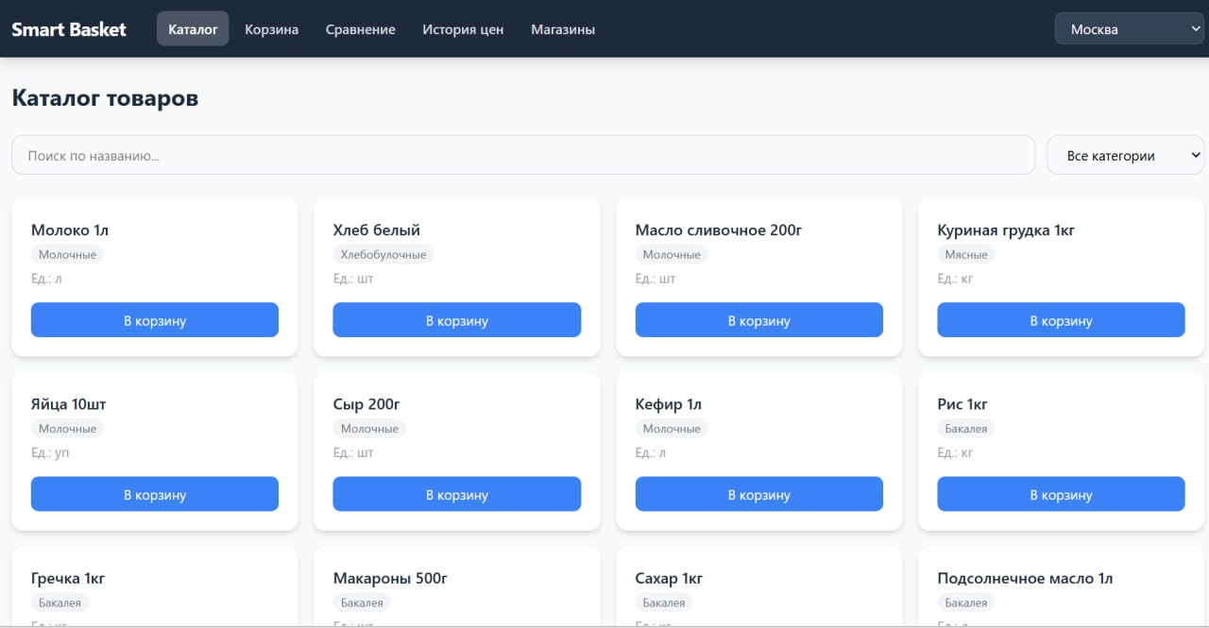
Рисунок 8. Главная страница (каталог с категориями)
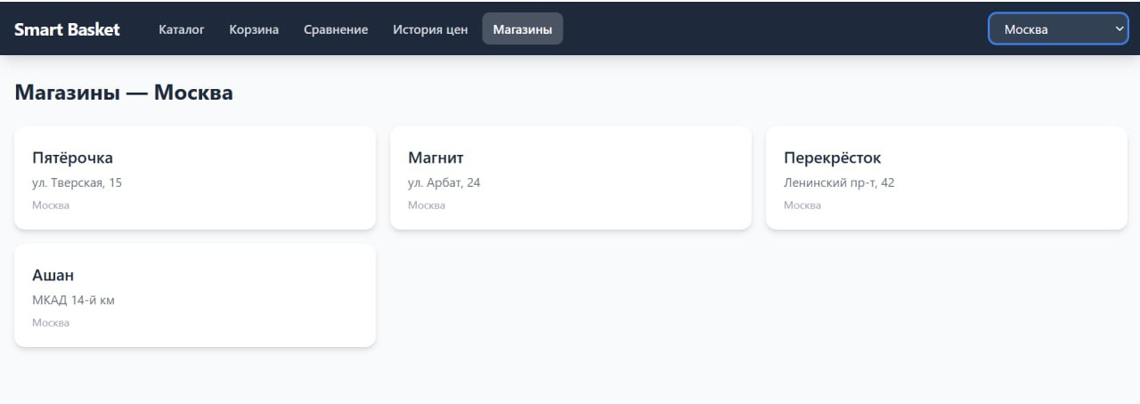
Рисунок 9. Страница магазинов с бейджами акций
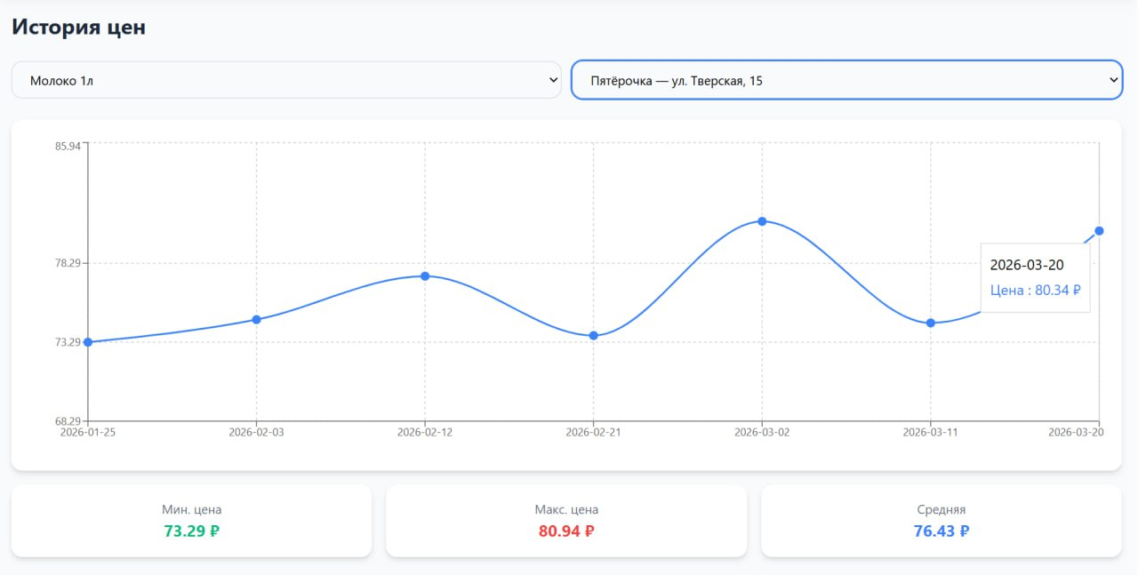
Рисунок 10. Страница истории цен с графиком
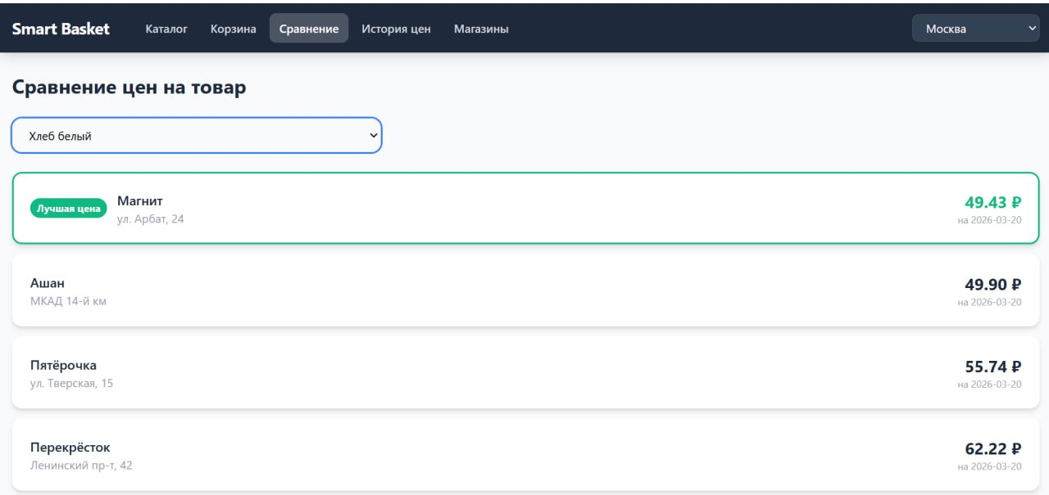
Рисунок 11. Сравнение цен на товары по магазинам
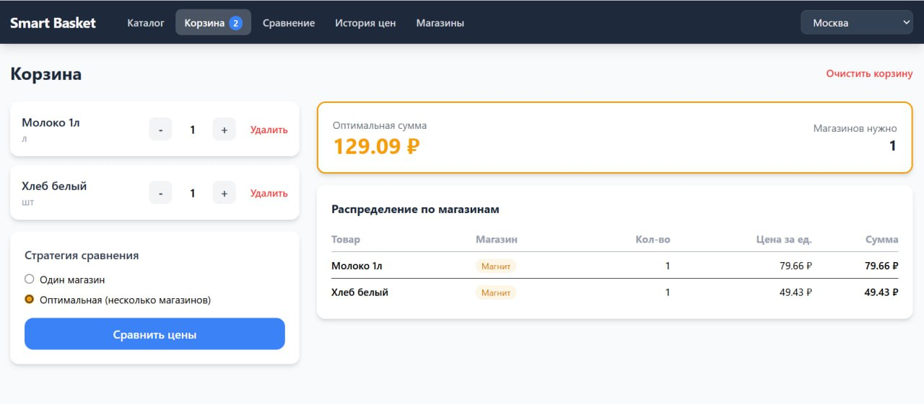
Рисунок 12. Корзина с результатами сравнения
В процессе разработки были созданы макеты веб-приложения Smart Basket. Интерфейс реализован в виде многоэкранной структуры, включающей разделы: каталог товаров с категориями, корзина с двумя стратегиями сравнения, готовые наборы продуктов, акции магазинов, сравнение одного товара, история цен и список магазинов. При создании макетов использовалась светлая цветовая схема с акцентными цветами (зелёный для выгодных предложений, оранжевый для акций). Использование компонентного подхода React и единой дизайн-системы позволяет расширять функциональность без переработки архитектуры.

6. Сравнительный анализ инструментов и решений
Сравнение с существующими сервисами
Критерий | Yandex Lavka | Сбермаркет | Едадил | Smart Basket
Сравнение цен | Нет | Нет | Да (акции) | Да (полное, 2 стратегии)
Готовые наборы | Нет | Нет | Нет | Да (5 типов)
Акции магазинов | Да | Да | Да | Да (с фильтрами)
История цен | Нет | Нет | Частично | Да (графики)
Выбор города | Да | Да | Да | Да
Open Source | Нет | Нет | Нет | Да

7. Вывод
В ходе практической работы было разработано веб-приложение Smart Basket — сервис анализа и планирования продуктовых покупок. Работа включала анализ предметной области, проектирование пользовательского интерфейса и базы данных, реализацию backend API и frontend-интерфейса, а также расширение функциональности на третьем этапе разработки.
Реализованное приложение охватывает все ключевые функции: выбор города, каталог товаров с категоризацией, сборка корзины, две стратегии сравнения (один магазин и оптимальная разбивка), готовые наборы продуктов для разных категорий пользователей (студенты, семьи, премиум), система акций магазинов с фильтрацией по времени и дню недели, сравнение одного товара по магазинам и интерактивные графики истории цен.
Анализ существующих сервисов (Едадил, Сбермаркет, Яндекс Лавка) подтвердил уникальность Smart Basket: ни один из конкурентов не предлагает одновременно полноценное сравнение стоимости корзины с выбором стратегии оптимизации и готовые наборы продуктов под разный бюджет.
Структура проекта позволяет продолжить развитие: на четвёртом этапе планируется добавление сохранённых корзин и избранных товаров, на пятом — персональная аналитика расходов, уведомления о снижении цен и подбор аналогов. Использование стека React + Kotlin/Spring Boot + PostgreSQL обеспечивает масштабируемость и возможность расширения без переработки архитектуры.

8. Список использованных источников
- Каюков А.И., Галушка И.А., Коваленко Т.А. Проектирование адаптивных пользовательских интерфейсов // Paradigma Science. — 2025.
- Асадуллин Р.М., Копылов Я.К. Важность проектирования идентичного интерфейса кроссплатформенного приложения // Вестник науки. — 2025.
- Чудинов П.А. Пользовательский интерфейс для корпоративного веб-приложения: разработка, принципы и лучшие решения // Научный журнал. — 2024.
- Мельник А.А. Основные принципы построения и проектирования интерфейса API // Вестник науки. — 2025.
- Родюков А.А. Автоматизация процесса разработки и обновления дизайн-системы // Национальная ассоциация ученых. — 2024.
- Соловьева А.А. Сравнение программного обеспечения для разработки пользовательских интерфейсов и их прототипирования // Наука без границ. — 2020.
- Остапенко Е.В. Обзор и сравнение ПО для разработки пользовательских интерфейсов (UI, UX) // StudNet. — 2020.

